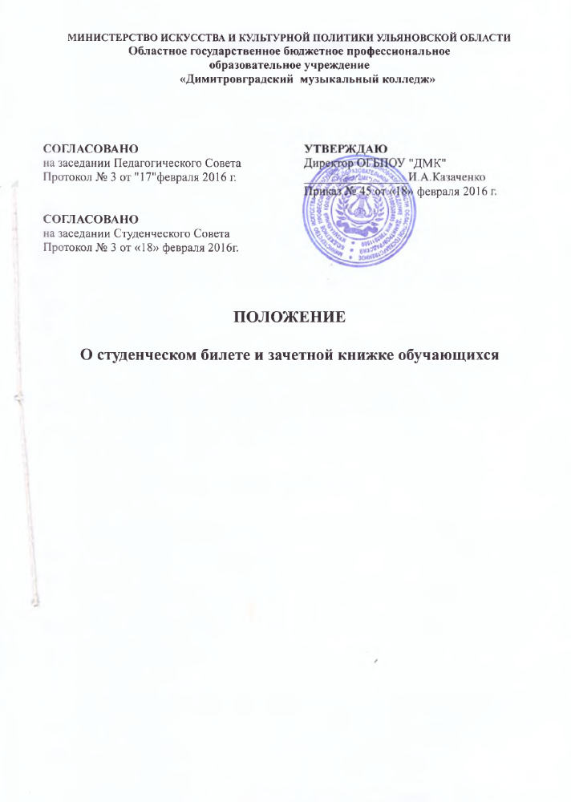
1. Общие положения

1.1. Настоящее положение разработано в соответствии
- с частью 3 статьи 33 Федерального закона от 29 декабря 2012 г. N 273-ФЗ "Об образовании в Российской Федерации" (Собрание законодательства Российской Федерации, 2013, N53, ст. 2598);
- с Приказом Министерства образования и науки РФ от 5 апреля 2013 г. регистрационный номер № 240 «Об утверждении образцов студенческого билета и зачетной книжке для студентов, осваивающих образовательные программы среднего профессионального образования».
1.2. Студенческий билет — документ, удостоверяющий, что данное лицо является обучающимся образовательного учреждения (образец студенческого билета прилагается Приложение № 1).
1.3. Зачетная книжка является основным документом студента для учета результатов теоретического и практического обучения, профессиональной практики, курсовой и дипломной работы и государственного экзамена (образец зачетной книжки прилагается Приложение № 2).

2. Правила заполнения

2.1. Зачетная книжка выдаются вновь принятым студентам колледжа в течение первого семестра обучения, но не позднее за месяц до начала зимней сессии.
2.2. Записи в зачетной книжке производятся своевременно, четко и аккуратно, шариковой ручкой синего или фиолетового цвета. В зачетной книжке не допускаются подчистки, помарки, исправления, не заверенные в установленном порядке.
2.3. Секретарь учебной части проставляет номера студенческих билетах в зачетных книжках согласно журналу выдачи зачетной книжки и выдает классным руководителям по количеству студентов в группе.
2.4. Студенческий билет выдается вновь принятым студентам колледжа по приказу о зачислении в ОГБПОУ «ДМК».
2.5. Студенческий билет находится у обучающегося студента. Он обязан сдавать студенческий билет в начале учебного года в течение двух недель классным руководителям для продления его срока действия.
2.6. Студент несет ответственность за сохранность студенческого билета и зачетной книжки, в случае ее порчи или утери студент немедленно обращается к директору с заявлением.
2.7. Выдача дубликата студенческого билета и зачетной книжки производится по заявлению обучающегося, в соответствии с приказом директора в течение 10 дней с пометкой «дубликат».
2.8. Все данные об успеваемости студента за весь период обучения до момента выдачи ему дубликата вносятся в дубликат книжки на основании подлинных экзаменационных и семестровых ведомостей за все предыдущие семестры, хранящийся в учебной части или архиве колледжа. Оценки заверяются заместителем директора по учебной работе.
2.9. Контроль над ведением зачетных книжек осуществляет классный руководитель группы.
3.0. В конце каждого семестра классные руководители собирают и после проверки возвращают зачетные книжки в учебную часть.
3.1. В случае выбытия студента из колледжа до окончания курса обучения студенческий билет и зачетная книжка сдаются в учебную часть колледжа, который выдает студенту академическую справку установленного образца.
3.2. Зачетная книжка не может служить документом для приема в другое образовательное учреждение и для перезачета дисциплин в другом образовательном учреждении.
3.3. При получении диплома об окончании колледжа студенческий билет и зачетная книжка сдаются в учебную часть колледжа. Зачетная книжка, сдаваемая студентом в связи с окончанием полного курса или выбытия из колледжа хранится в архиве колледжа в личном деле студента.

3. Порядок заполнения зачетной книжки

3.1 Секретарем учебной части на первой странице зачетной книжки приклеивается фотокарточка, ставится подпись студента и печать колледжа.
3.2. Секретарем учебной части на второй странице заполняется наименование учредителя (Министерство искусства и культурной политики Ульяновской области), полное наименование образовательного учреждения (Областное государственное бюджетное профессиональное образовательное учреждение «Димитровградский музыкальный колледж»), ФИО студента, специальность, форма обучения, дата и № приказа о зачислении, ФИО директора и дата выдачи зачетной книжки.
3.3.Директор подписывает зачетную книжку, ставит печать.
3.4. В зачетной книжке развороты страниц повторяются в необходимом количестве с учетом сроков освоения ППССЗ.
3.5. Классным руководителем на странице 3-6 заполняется курс, учебный год, ФИО студента, после проверки заполнения зачетной книжки в конце каждого семестра ставится подпись заместителя директора по учебной работе, записываются данные о переводе студента из одного курса на другой.
3.6. Преподавателями соответствующих учебных дисциплин, МДК, ПМ заполняются результаты промежуточной аттестации согласно перечню учебных дисциплин в виде семестровых, зачетных и экзаменационных оценок с указанием общего количества часов, проведенных за семестр, даты, подписи и ФИО. Все преподаватели обязаны выставить оценки цифрой и в скобках прописью («неудов.», «удов.», «хор.», «отл.», «зач.») в зачетную книжку.
3.7. По предметам, вынесенным на экзаменационную сессию, проставляются оценки, полученными студентами на экзаменах. Экзаменаторами проставляются оценки на странице зачетной книжки с пометкой «Результаты промежуточной аттестации (экзамены), соответствующей данной учебной дисциплине.
3.8. Оценки, полученные студентами при повторной сдаче, проставляются на странице зачетной книжки, соответствующей семестру прохождения данного предмета или раздела предмета путем повторной записи наименования предмета на свободной строчке.
3.9. Руководителем курсовой работы на странице Курсовые проекты (работы) заносятся данные по защите (проекта) по соответствующей учебной дисциплине, МДК, ил ПМ с указанием темы, оценки, даты сдачи, подписи и ФИО. После проверки заполнения ставится подпись заместителя директора по учебной работе.
3.10. Руководитель практики на странице «Практика» записывает ФИО студента, данные с указанием курса, семестра, наименования практики, места проведения, должности (профессии), продолжительности практики, оценки, ставит подпись и ФИО. После проверки заполнения внизу ставится подпись заместителя директора по учебной работе.
3.11. Секретарь учебной части согласно приказу о допуске к выпускной квалификационной работе заполняет страницы «Результаты государственной итоговой аттестации» с указанием вида, темы, руководителя выпускной квалификационной работы.
3.12. Секретарь государственной экзаменационной комиссии заполняет на странице «Защита выпускной квалификационной работы» ФИО студента, дату допуска и защиту, оценку. После проверки заполнения ставится ФИО и подпись заместителя директора по учебной работе и председателя государственной экзаменационной комиссии.
3.13.Секретарем государственной экзаменационной комиссии заполняется страница «Государственный экзамен» ФИО студента, дата допуска, результаты ГЭК, подпись заместителя директора по учебной работе и председателя государственной экзаменационной комиссии.

3.14. Секретарь учебной части на странице «Решение государственной экзаменационной комиссии» заполняет даты, № протокола, ФИО студента, присвоенную квалификацию, серию, номер, регистрационный номер диплома СПО, дата выдачи,
3.15. Ставится подпись директора с печатью колледжа на странице «Решение государственной экзаменационной комиссии» .

4. Порядок заполнения студенческого билета

4.1 Секретарем учебной части на первой странице студенческого билета приклеивается фотокарточка, заполняется наименование учредителя (Министерства искусства и культурной политики Ульяновской области), полное наименование образовательного учреждения (Областное государственное бюджетное профессиональное образовательное учреждение «Димитровградский музыкальный колледж»), ФИО студента, специальность, форма обучения, дата и № приказа о зачислении, дата выдачи, подпись студента, ФИО.
4.2. На первой странице ставиться подпись директора и печать колледжа.
4.3. На второй странице ставиться дата действия студенческого билета (1 учебный год), ФИО и заверяется подписью директора и печатью ОГБПОУ «ДМК».
Приложение 1

ОБРАЗЕЦ СТУДЕНЧЕСКОГО БИЛЕТА
ДЛЯ СТУДЕНТОВ, ОСВАИВАЮЩИХ ОБРАЗОВАТЕЛЬНЫЕ ПРОГРАММЫ
СРЕДНЕГО ПРОФЕССИОНАЛЬНОГО ОБРАЗОВАНИЯ

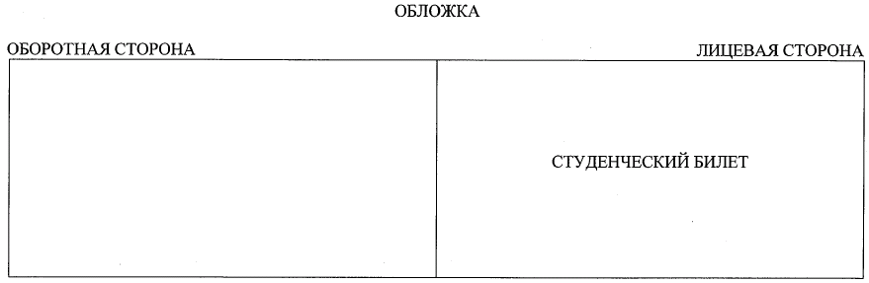

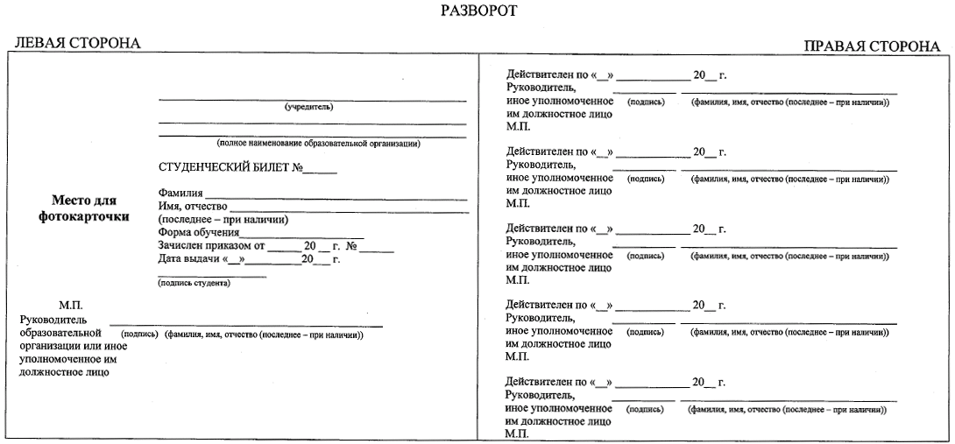

Приложение 2

ОБРАЗЕЦ ЗАЧЕТНОЙ КНИЖКИ
ДЛЯ СТУДЕНТОВ (КУРСАНТОВ), ОСВАИВАЮЩИХ ОБРАЗОВАТЕЛЬНЫЕ
ПРОГРАММЫ СРЕДНЕГО ПРОФЕССИОНАЛЬНОГО ОБРАЗОВАНИЯ
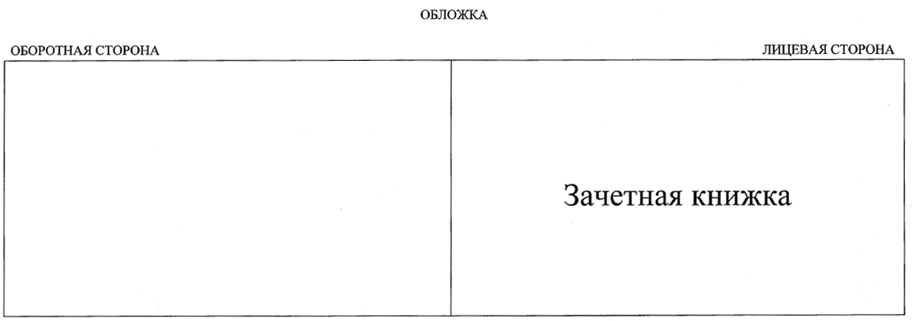
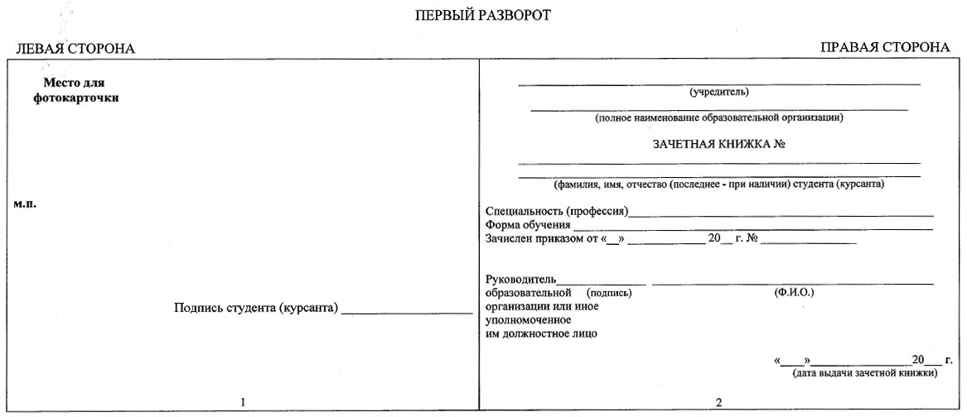

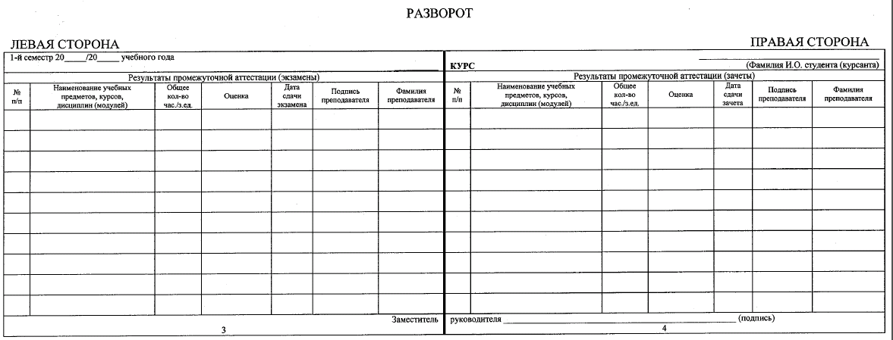С
